**Вариант 8**

Вводные данные:

$$F=x_{1}-2x_{2}→max$$

$$\left\{\begin{aligned}-3x_{1}+2x_{2}≤9 \\ 3x_{1}+4x_{2}≥27 \\ 2x_{1}+x_{2}≤14 \\ x_{1}, x_{2}≥0\end{aligned}\right.$$

**Графический метод**

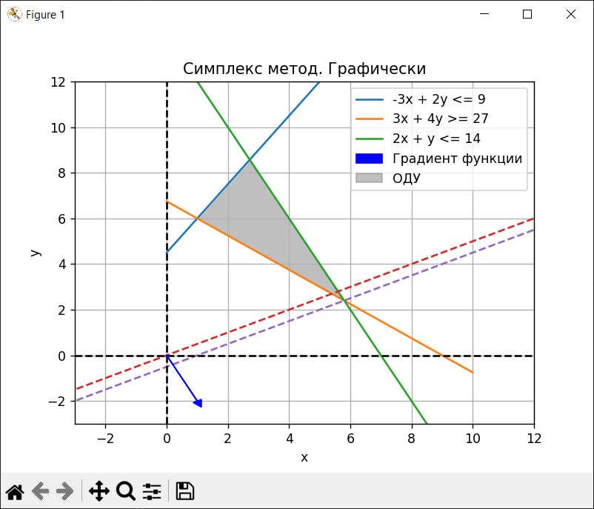

Рисунок 1. Графическое решение

Как можно заметить из графического решения, значение функции расположено на пересечении функций $3x+4y≥27$ и $2x+y≤14$.

Решив систему уравнений, можно получить следующие значения переменных: x = 5.8, y = 2.4.

Подставив найденные значения в целевую функцию, получим: F = 1.

**Программное решение**

––––––––––––––––––––

Значения b:

9 27 14

Значения a:

-3.00 2.00 1.00 0.00 0.00 0.00

3.00 4.00 0.00 -1.00 0.00 1.00

2.00 1.00 0.00 0.00 1.00 0.00

Значения оценок замещения:

-301.00 -308.00 0.00 100.00 0.00 0.00

Базис:

[3, 6, 5]

Значения q:

4.50 6.75 14.00

––––––––––––––––––––

Новый базис:

[2, 6, 5]

Новые значения b:

4.50 9.00 9.50

Новые значения a:

-1.50 1.00 0.50 0.00 0.00 0.00

9.00 0.00 -2.00 -1.00 0.00 1.00

3.50 0.00 -0.50 0.00 1.00 0.00

Значения оценок замещения:

-898.00 0.00 199.00 100.00 0.00 0.00

Значение функции:

-909.00

Значения q:

-3.00 1.00 2.71

––––––––––––––––––––

Новый базис:

[2, 1, 5]

Новые значения b:

6.00 1.00 6.00

Новые значения a:

0.00 1.00 0.17 -0.17 0.00 0.17

1.00 0.00 -0.22 -0.11 0.00 0.11

0.00 0.00 0.28 0.39 1.00 -0.39

Значения оценок замещения:

0.00 0.00 -0.56 0.22 0.00 99.78

Значение функции:

-11.00

Значения q:

36.00 -4.50 21.60

––––––––––––––––––––

Новый базис:

[2, 1, 3]

Новые значения b:

2.40 5.80 21.60

Новые значения a:

0.00 1.00 0.00 -0.40 -0.60 0.40

1.00 0.00 0.00 0.20 0.80 -0.20

0.00 0.00 1.00 1.40 3.60 -1.40

Значения оценок замещения:

0.00 0.00 0.00 1.00 2.00 99.00

Значение функции:

1.00

––––––––––––––––––––

Количество итераций

3

Номера базисных переменных

[2, 1, 3]

Значения базисных переменных при соответствующем индексе

2.40 5.80 21.60

Значение функции

0.9999999999999991

По завершении выполнения программы было получено:

$$x_{1}=5.8, x_{2}=2.4, x_{3}=21.6, x_{4}=0, x_{5}=0$$

$$f\left(\overline{x}\right)≈1$$

Сайт для проверки результатов выполненной работы:

https://linprog.com/ru/main-simplex-method/result;queryParams=%7B%22n%22:3,%22m%22:2,%22max_min%22:1,%22values%22:%5B%5B%22-3%22,%222%22,%229%22%5D,%5B%223%22,%224%22,%2227%22%5D,%5B%222%22,%221%22,%2214%22%5D%5D,%22function%22:%5B%221%22,%22-2%22%5D,%22equalSign%22:%5B%222%22,%223%22,%222%22%5D%7D